ГБОУ «Гимназия –лаборатория № 1505» г. Москва

Пояснительная записка к проекту:
«Янтарь подлинник или подделка»

Участники проекта: Нефедов Артем,
Молчанов Александр,
Щеголь Илья

Куратор проекта: Куприянова Мария Игоревна.

2016 г

ОГЛАВЛЕНИЕ.
Цели и задачи проекта, актуальность 4
Введение 5
1. Общая информация о янтаре 5-10
1.1. Мифы древней Греции о янтаре 5
1.2. Как и когда образовался Янтарь 6
1.3. Добыча Янтаря 6-8
1.4. Виды янтаря 8-9
1.5. Применение в промышленности 9
1.6. Интересные факты о Янтаре 9
1.7. Шедевры из Янтаря 9-10
2. Свойства янтаря 10-12
2.1. Химические свойства 10-11
2.2. Физические свойства 11-12
3.Изготовление 13-15
искусственного
Янтаря в домашних условиях
4. Знакомство
одноклассников с
образцами янтаря
собственного изготовления, сравнение с натуральным янтарём. 15-19
4.1 Результаты сравнения, мнение класса. 19-20
4.2 Рекомендации по изготовлению
искусственного янтаря 20
5. Вывод 20
6. Используемые источники информации 20

Цель проекта:

Создать имитацию янтаря и познакомить одноклассников со свойствами натурального и изготовленного нами янтаря.

Для достижения цели проекта необходимо решить следующие задачи:
- Собрать информацию о янтаре для дальнейших работ с ним
- Попробовать самим в домашних условиях изготовить янтарь и сравнить его свойства с натуральным
- Познакомить одноклассников со свойствами натурального и изготовленного нами янтаря.
- Подготовить пояснительную записку и презентацию, содержащую информацию о янтаре

Введение:
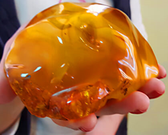
Янтарь — окаменевшая ископаемая смола, затвердевшая живица древнейших хвойных деревьев. Был известен за 100000 лет до н. э. Необработанные куски янтаря находят на пещерных стоянках первобытного человека. В начале нашей эры считали, что янтарь способен излечивать болезни. Небольшое изделие из янтаря оценивалось выше стоимости раба.

- Общая информация о янтаре

1.1. Мифы древней Греции о янтаре
Долгое время учёные спорили о том, что такое янтарь. Разные народы, которым был известен янтарь, пытаясь объяснить его происхождение, слагали легенды и мифы. Один из древнейших поэтических мифов дошёл до нас.
Фаэтон – сын Бога Солнца упросил своего отца дать ему поуправлять солнечной колесницей. Однако он не смог управиться с ней и едва не спалил Землю. Чудовищное пекло обрушилось на Землю, высохли реки от Дона до Рейна, образовались великие пустыни, загорелись леса. За это Бог, разгневавшись, молнией разбил колесницу и бросил Фаэтона в реку Эридан, протекающую на Севере Мира. Земля была спасена, но Фаэтон погиб. Его мать и многочисленные сестры, носящие собирательное имя Гелиады, горько оплакивали сына и брата, превратившись в деревья. Слёзы Гелиад стекали в воды Эридана, становясь янтарём.

1.2. Как и когда образовался Янтарь
Янтарь образовался в эпоху динозавров много миллионов лет назад.
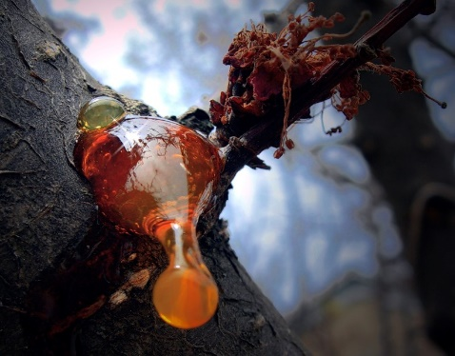
Он образовался из смоляных слез хвойных деревьев (сосны PINUS SUKTSINIFERA), произраставших на нашей планете сорок миллионов лет назад и видевших еще динозавров.
Кусочки смолы падали в море, постепенно отвердевали под воздействием холодных вод, вода шлифовала камень, придавая ему естественные мягкие изгибы, а потом выносила его на берег.

  - Добыча Янтаря

С давних времён люди собирали камень по берегам и отмелям, куда его щедро выбрасывало Балтийское море. По примерным подсчетам за год штормовым морем на берег выносится около 40 тонн янтаря.
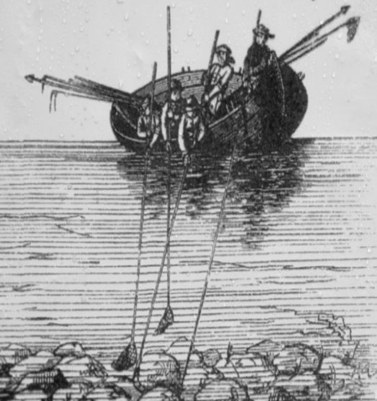
Современную добычу Янтаря ведут открытым способом- в карьере с глубины от 12 до 50 метров. Сейчас в год добывается 400-500 тонн янтаря. Далее породу промывают, просушивают и отправляют на комбинат для калибровки и обработки. Весь добытый камень разделяется на три класса: поделочный, прессовочный и лаковый.
Самое крупное в мире месторождение янтаря находится в Калининградской области РФ около посёлка Янтарный - месторождение Приморское, здесь ежегодно добывается 100-500 т янтаря. Добывается янтарь на Урале, Дальнем Востоке (в Приморье), в Китае, в США (Аляска), на Украине, в Канаде, Польше, Латвии, Литве, Мьянме (Бирме).
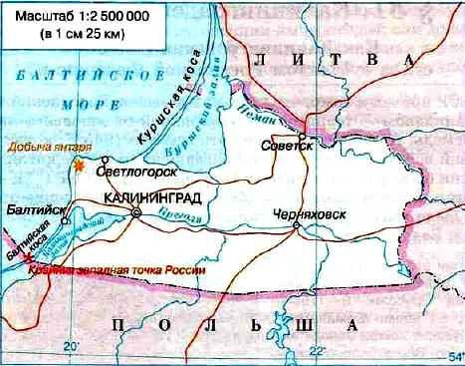
Кроме прибалтийского самоцвета встречается еще и сахалинский янтарь красноватого оттенка; бирманский - бирмит (Индия, Китай), имеющий более твердую структуру. Тем не менее, они уступают по качеству янтарю с балтийского побережья.
Самые крупные куски камня идут на уникальные работы, на ручную обработку. Средние - на кулоны, броши, серьги, брелоки, сувениры и мелкие - на бусы, особо мелкие - на янтарные картины и на переработку - прессовку, плавку либо изготовление лаков.
  - Виды янтаря
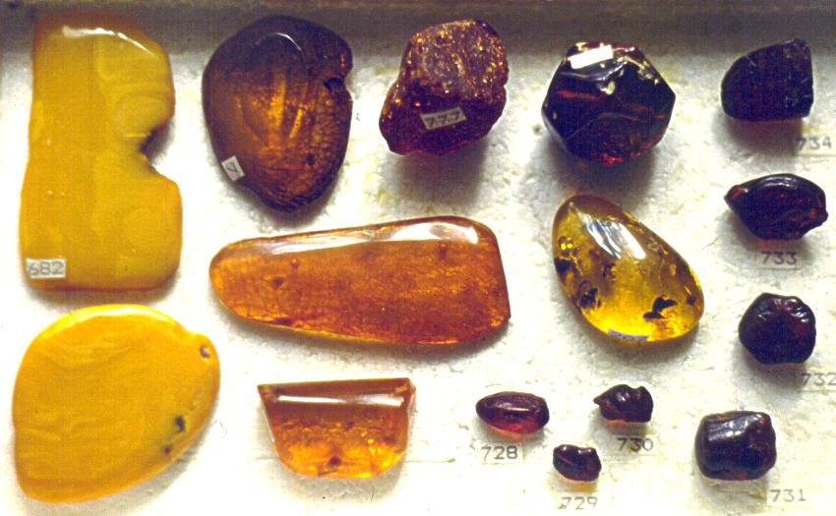
Расцветка янтаря изменяется от молочно-белого, медово-желтого до красновато-коричневого. Встречается прозрачный янтарь, замутненный содержащимися в нем пузырьками воздуха или растительными включениями, и совсем непрозрачный.
Янтарь - самый известный природный самоцвет Размеры кусочков варьируются от 1 мм до камней с гусиное яйцо. Изредка встречаются крупные глыбы весом более 1 кг.
Янтарь с вкраплениями – наиболее ценный камень. Некоторые камни содержат насекомое или часть растения, которые попали в смоляную массу еще в ископаемые времена. Такие янтари всегда обладали особенной ценностью.
Во многом то, как выглядит янтарь, зависит от степени прогрева его солнцем. Равномерной окраской и прозрачностью обладает янтарь, прогретый солнцем, когда он стекал вниз по стволу. Там он, затвердевая, застывал в массивных каплях. Если же последовательные выделения смолы не вполне слились, то янтарь получался слоистый и ломкий. Однако этот янтарь почти всегда прозрачен и в нём чаще всего встречаются посторонние включения.
1.5. Применение в промышленности
Янтарь легко режется, шлифуется и полируется. Из него изготавливают ювелирные изделия.
Янтарь – диэлектрик. Применяется в приборостроении. Из него изготавливают янтарный лак. Янтарная кислота применяется в медицине, в косметологии, в агрономии.
  - Интересные факты о Янтаре
Самый большой камень 15,25 кг «Бирманский Янтарь» - храниться в Британском музеи.
В Калининградском музее янтаря хранится «Слезинка Юрате», весит этот камень 4,28 кг
В литовском городе Паланга в Музее янтаря, расположенном во Дворце Тышкевичей, находится «Янтарное солнце» – самородок весом 3,5 кг.
Рекордсменом среди балтийских является камень из Музея естественных наук в Берлине – весом 9,75 кг. Он был найден в окрестностях польского города Камень-Поморский в 1860 году.
За всю историю добычи янтаря учтено менее десяти камней тяжелее 5 кг.
  - Шедевры из Янтаря

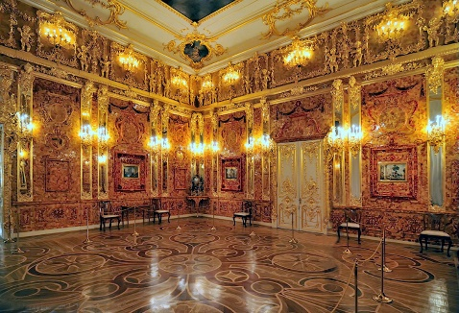
Янтарная комната Подлинный шедевр мирового камнерезного искусства - янтарный кабинет, который был создан в 1709 году немецкими мастерами; В 1716 году король Фридрих-Вильгельм I подарил его русскому царю Петру I; Янтарная комнату вывезли из СССР в годы Великой Отечественной войны, до сих пор не найдена.

- Свойства янтаря

2.1. Химический состав
Янтарь неоднороден по своему составу. Основные его компоненты – углерод (примерно 78%), кислород (11%), водород (10%).
Обычно дается следующая формула янтаря как минерала – С₁₀Н₁₆О. Он имеет смоляной блеск, редко шелковистый.
Разные виды янтаря различают с точки зрения химического состава. Наиболее распространенным представителем солнечного камня является сукцинит. Он составляет большую часть всего прибалтийского янтаря. Благодаря своим декоративным свойствам, он представляет значительную ценность. Во времена древнего Рима, император Нерон отправлял своих купцов далеко на север за прекрасным самоцветом. В сукцинит часто входят различные инклюзы: насекомые, растения. Существую и другие виды янтаря, правда, они не так популярны и распространены: геданит, глессит, стантинит (его еще часто называют черным янтарем), кранцит (янтарь сырец).

2.2. Физические свойства
-Плотность Янтаря
Если опустить в один стакан с соленой водой обычный камень, а в другой янтарь - мы будем наблюдать следующее:
Обычный камень тонет, а янтарь нет, почему?
Плотность соленой воды- 1,03 г/см3
Плотность камня- свыше 1,8 г/см3
Плотность янтаря- 1,05-1,09 г/см3
Выводы: Янтарь не тонет из-за своей плотности близкой к плотности соленой воды
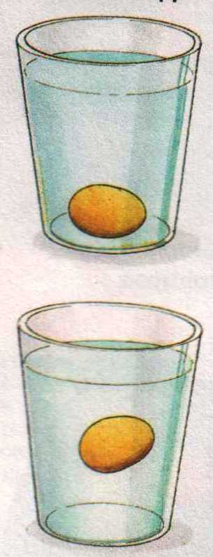 | Обычный камень  янтарь

- Горючесть янтаря
Если небольшой кусочек янтаря поднести к огню, то он начнет плавиться, а затем загорится.
При горении начинает выделяться черный дым и запах смоляного факела.
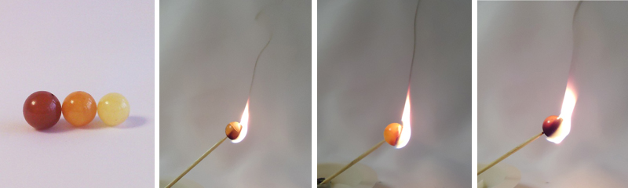

-Электропроводимость
Если потереть янтарь о кусок шерстяной ткани, то он начнет притягивать к себе тонкую бумагу и шерстяные нити, что говорит о его электропроводимости.
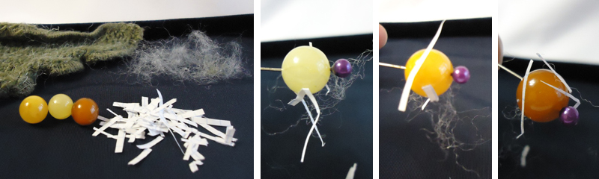

3. Изготовление искусственного Янтаря в домашних условиях

Наша проектная команда собралась в середине октября для изготовления искусственного янтаря в домашних условиях. Заранее мы подготовили следующие материалы:

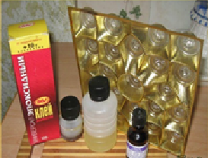
- Эпоксидная смола,
- -Отвердитель,
- -Глицерин,
- -Формочки для заливки.

Мы подготовили видео аппарату для фиксации наших действий и результатов.
Перед началом работы мы ознакомились с техникой безопасности:
- Работать с реагентами в перчатках, не вдыхать пары реагентов;
- Работать с огнем в присутствии взрослых;
-Иметь при себе огнетушитель;
-Сушить Янтарь на открытом воздухе;
-Мыть руки после проведения опытов.
На поверхность стола мы положили заранее приготовленные формочки. Поверхность формочек мы смазали глицерином для легкого извлечения в дальнейшем полученного янтаря.
Предварительно купленные эпоксидная смола и отвердитель соединили в пропорции 9:1 соответственно. Далее все это перемешивается до однородной массы круговыми движениями деревянной палочкой.
Полученный состав мы залили в подготовленные формы. Срок застывания янтаря - одни сутки.

На следующий день мы встретились, чтобы затвердевший янтарь вынуть из формы.
Вот что у нас получилось:
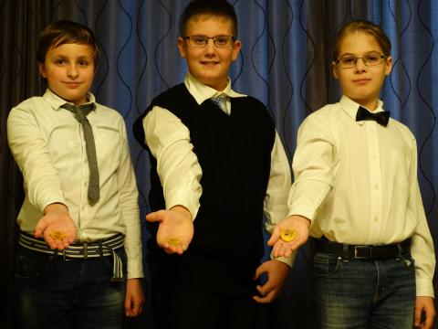
У нас есть экземпляры балтийского натурального янтаря, привезенные нами весной из Калининграда. Тогда мы побывали на янтарном руднике, и нашли на побережье эти камушки.
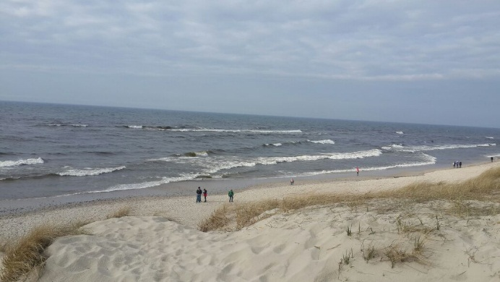 | 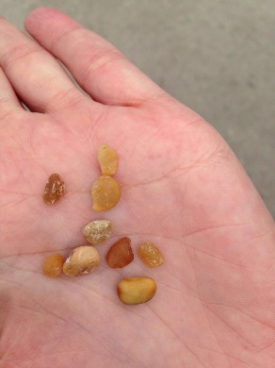

Мы провели опыты для выяснения отличий в свойствах искусственного и натурального янтаря:
Сравнительный анализ свойств натурального и искусственного Янтаря
Янтарь | Опыт с соленой водой | Опыт на горючесть | Опыт на трение
Натуральный | Плавает, не тонет. Плотность схожа с плотностью воды | Плавиться, горит, выделяется приятный аромат смолы | Электризуется, притягивает частицы
Искусственный | Тонет, плотность больше плотности воды | Не плавится, горит, выделяется резкий аромат | Не электризуется

4. Знакомство одноклассников со свойствами настоящего и искусственного янтаря, а также обучение по определению настоящего янтаря на практике.
Для ознакомления одноклассников с янтарём его свойствами и оценки качества изготовленного нами янтаря мы решили немного рассказать ребятам про янтарь и его свойства, а также провести опыты по проверке и сравнению свойств натурального и искусственного янтаря.
План работы был таков:
- Демонстрация опытов по свойствам натурального и полученного нами янтаря
- Анкетирование по итогам
- Анализ усвоения материала.
Мы подготовили три опыта для демонстрации следующих свойств янтаря:
1. Пониженная плотность;
2. Горючесть;
3. Способность накапливать статическое электричество.
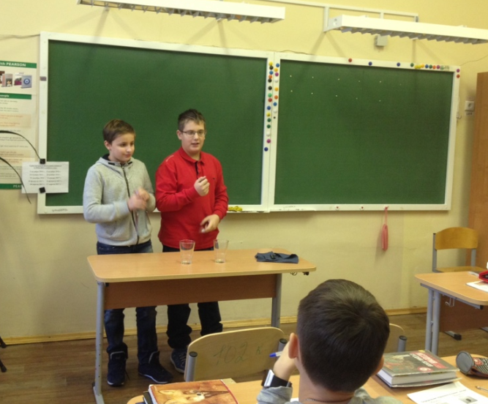

Мы приготовили два образца камня – 1 экземпляр – натуральный янтарь, 2 экземпляр – полученный нами искусственный янтарь. Ребятам мы не сказали, какой из них получен искусственным путем, а какой мы раздобыли во время проведения раскопок на янтарном месторождении в Калининграде в апреле 2016 г.
Мы предложили одноклассникам определить это самим.
Для этого мы подготовили анкету и раздали её одноклассникам для заполнения после наших опытов.
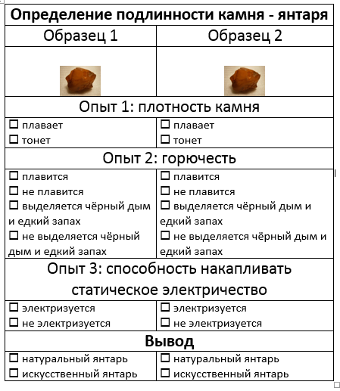

Опыт №1
Для первого опыта нам понадобилась соленая вода, 2 емкости и экземпляр искусственного и натурального камня.
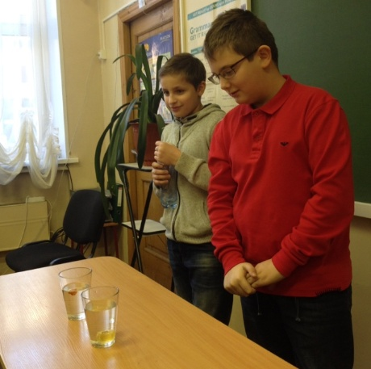

В первую и вторую емкости мы налили подготовленную соленую воду, по плотности идентичную соленой морской воде - 1,03г/см³. В 1 стакан мы поместили искусственный камень, во второй – натуральный. Имитация янтаря потонула, а природный янтарь всплыл, так как его плотность меньше, чем у искусственного янтаря из эпоксидной смолы.
Опыт №2
Далее, мы подожгли оба камня. Искусственный янтарь почернел, начал выделять чёрный дым и едкий запах. Природный же янтарь не почернел, а появился очень приятный хвойный запах.
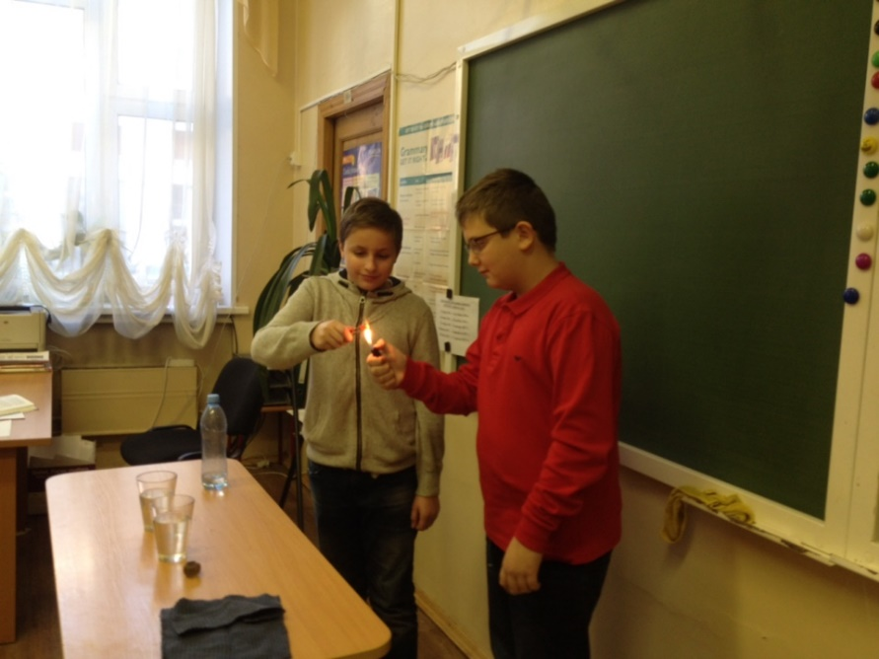
Опыт №3
Для последнего опыта мы потёрли оба янтаря об шерстяную ткань и приложили к волосам одноклассника. Оказалось, что наша имитация даже немного лучше накапливает статическое электричество, чем природный янтарь. 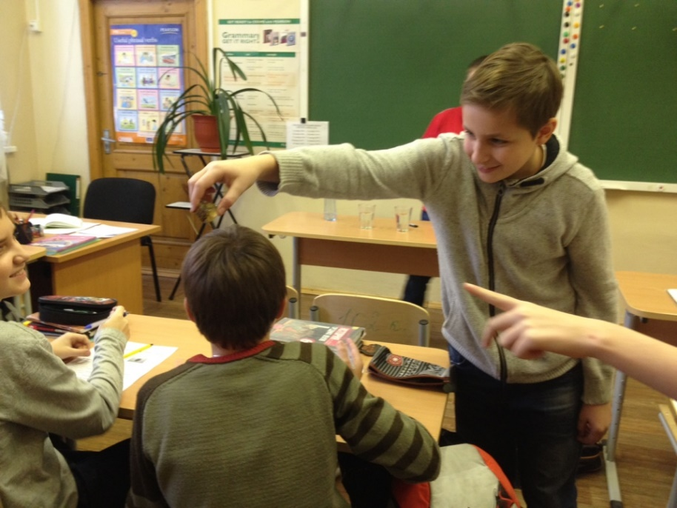
4.1. Результаты и мнение класса
На основании проведенных опытов, одноклассниками были заполнены анкеты. Анализ анкет показал, что ребята правильно определили натуральный янтарь. А также
В результате проведённых опытов мы подтвердили наше предположение, что свойства искусственного образца не схожи со свойствами натурального, но с удивлением мы обнаружили, что имитация немного лучше натурального янтаря накапливает статическое электричество.
4.2. Рекомендации по изготовлению янтаря и опыты с ним
При производстве Янтаря использовать перчатки, а также не вдыхать пары реагентов, работать в хорошо проветриваемом помещении. Сушить полученный Янтарь на открытом воздухе.
При проверке янтаря на горючесть, следует соблюдать пожарную безопасность.
- Выводы
Мы считаем, сто при определённой доработке натуральный янтарь можно заменить искусственным в ювелирном деле. В остальных областях наше изделия вряд ли применимы, всё-таки по свойствам он отличается от настоящего янтаря.

- Используемые источники информации и литература

Интернет
https://ru.wikipedia.org/wiki/%D0%AF%D0%BD%D1%82%D0%B0%D1%80%D1%8C

http://www.liveinternet.ru/users/ninapr/post189661359/

http://www.kakprosto.ru/kak-39402-kak-sdelat-yantar
Экскурсия в Калининград с посещение Янтарного рудника

